Técnicas Digitales III
Simulación en Packet Tracer - Comunicaciones UDP
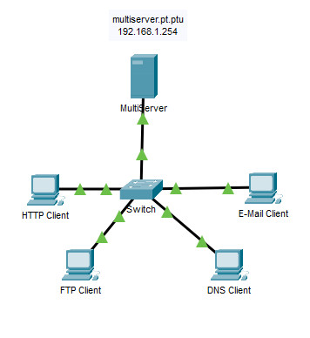

Objetivos
Parte 1: Generar Tráfico de Red en Modo de Simulación.

Parte 2: Examinar la Funcionalidad del Protocolo UDP.

Antecedentes
Esta actividad de simulación tiene como objetivo proporcionar una base para comprender en detalle UDP. El modo de simulación de Packet Tracer te permite ver el estado de diferentes PDU mientras viajan a través de la red.

El modo de simulación de Packet Tracer te permite ver cada uno de los protocolos y las PDU asociadas. Los pasos descritos a continuación te guiarán a través del proceso de solicitud de servicios de red utilizando diversas aplicaciones disponibles en una PC cliente. Explorarás la funcionalidad del protocolo UDP, la multiplexación y la función de los números de puerto para determinar qué aplicación local solicitó los datos o está enviando los datos. Packet Tracer no calificará esta actividad.

Parte 1: Generar Tráfico de Red en Modo de Simulación

Paso 1: Generar tráfico DNS
a. Haz clic en DNS Client y luego en la pestaña Desktop > Command Prompt.

b. Ingresa el comando nslookup multiserver.pt.ptu. Aparecerá una PDU en la ventana de simulación.

c. Minimiza, pero no cierres, la ventana de configuración del DNS Client.

Paso 2: Verifica que el tráfico se haya generado y esté listo para la simulación.
Debería haber entradas de PDU en el panel de simulación para cada una de las computadoras cliente.

Paso 3: Examina la multiplexación mientras el tráfico atraviesa la red.
Ahora usarás el botón Capture/Forward en el panel de simulación para observar los diferentes protocolos que viajan por la red.

Nota: El botón Capture/Forward ' >| ' es una pequeña flecha que apunta hacia la derecha con una barra vertical junto a ella.

a. Haz clic en Capture/Forward una vez. Todas las PDU viajarán hacia el switch.

b. Haz clic en Capture/Forward seis veces y observa las PDU de las diferentes computadoras cliente mientras viajan por la red. Ten en cuenta que solo una PDU puede cruzar un cable en cada dirección en un momento dado.

Parte 2: Examinar la Funcionalidad del Protocolo UDP

Paso 1: Examina el tráfico DNS mientras los clientes se comunican con el servidor.

a. Repite los pasos de la Parte 1 para crear tráfico DNS.

b. En el Panel de Simulación, cambia Edit Filters para mostrar solo DNS y UDP.

c. Haz clic en el sobre de la PDU para abrirlo.

d. Mira los detalles del Modelo OSI para la PDU saliente.

¿Cuál es el protocolo de la Capa 4?

¿Se considera confiable esta comunicación?

e. Abre la pestaña Outbound PDU Details y encuentra la sección UDP de los formatos de la PDU. Registra los valores de SRC PORT y DEST PORT.

¿Por qué no hay números de secuencia y de acuse de recibo?

f. Cierra la PDU y haz clic en Capture/Forward hasta que una PDU con una marca de verificación regrese al DNS Client.

g. Haz clic en el sobre de la PDU y selecciona Inbound PDU Details.

¿Cómo son diferentes los números de puerto y de secuencia en comparación con antes?

¿Cómo se llama la última sección de la PDU? ¿Cuál es la dirección IP para el nombre multiserver.pt.ptu?

h. Haz clic en Reset Simulation.

Referencia
1. 14.8.1 Packet Tracer – TCP and UDP Communications (Answers)
https://itexamanswers.net/14-8-1-packet-tracer-tcp-and-udp-communications-answers.html

2. 14.8.1 Packet Tracer - TCP and UDP Communications
https://www.youtube.com/watch?v=4Shfga_7dTU

